如何设置打印时的页眉和页脚？

第一步：当浏览器的型号为IE6时，打开浏览器左上角的“文件”按钮。

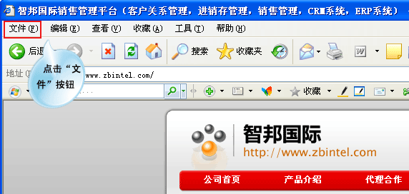

当浏览器的型号为IE7时，打开浏览器右上角的“页面”按钮。

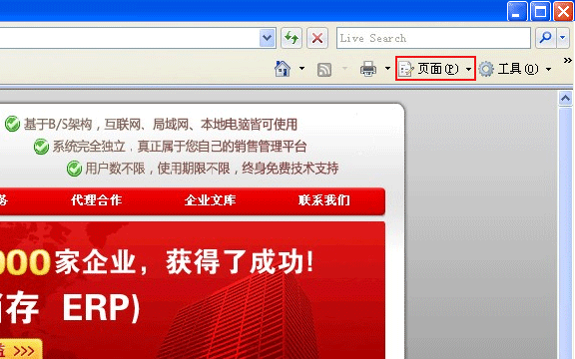
第二步：在下拉框中选择“页面设置”。

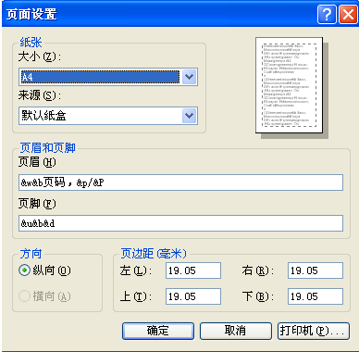

第三步：如果打印不需要页眉或页脚时，在“页眉”和“页脚”栏删除填充格中的内容。
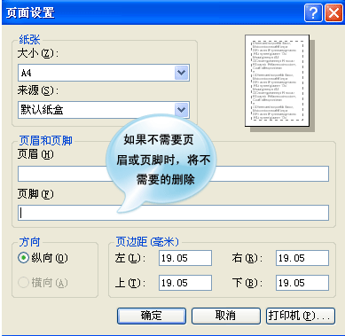
第四步：如果需要设置页眉或页脚时，根据需要在填充格中输入即可。

